TRABALHO PRÁTICO
Ana Clara Vasconcelos dos Santos e Isabela Ramos dos Santos
2021080573 e 2023034757
aninhavds1@ufmg.br e isasantosufmg@gmail.com

1. INTRODUÇÃO
Este trabalho apresenta o desenvolvimento de um sistema de busca geoespacial de entregadores para a cidade de Belo Horizonte, construído sobre duas estruturas de dados implementadas do zero: uma Patricia Trie e um sistema de codificação Geohash. Integramos também uma segunda instância de Trie voltada à busca textual de estabelecimentos comerciais por nome, rua ou bairro.
O problema central é localizar, de forma eficiente, todos os entregadores disponíveis dentro de um raio definido pelo usuário a partir de um bar ou restaurante de Belo Horizonte. Para isso, o sistema utiliza o Geohash como mecanismo de discretização do espaço geográfico contínuo em células identificadas por strings, e a Patricia Trie como estrutura de indexação dessas strings, explorando assim diretamente a propriedade de prefixo compartilhado do Geohash para realizar buscas espaciais em tempo sublinear em relação ao total de entregadores cadastrados.
A solução foi desenvolvida em Python, com uma interface web interativa construída sobre o framework Dash (Plotly). As estruturas de dados centrais foram implementadas integralmente pela dupla, sem uso de bibliotecas externas para essas finalidades. Bibliotecas como osmnx, networkx, geopandas e shapely foram utilizadas exclusivamente como suporte para carregamento de dados geográficos oficiais e cálculo de rotas viárias, conforme permitido pelo enunciado do trabalho.
O sistema recebe como entrada os dados oficiais de estabelecimentos dados pelo professor, geocodifica-os utilizando a malha viária do OpenStreetMap, gera uma população sintética de entregadores distribuídos sobre nós reais da rede viária, indexa esses entregadores na Trie via seus geohashes e permite que o usuário realize consultas por raio de forma interativa em um mapa da cidade.

2. MODELAGEM

2.1 Descrição do Problema
O problema abordado neste trabalho pode ser enunciado da seguinte forma: dado um conjunto de N entregadores distribuídos sobre a malha viária de Belo Horizonte, cada um com uma posição geográfica, como responder eficientemente à consulta "quais entregadores estão dentro de um raio R quilômetros a partir de um ponto de origem P?".
A estratégia adotada neste trabalho é uma forma de indexação espacial baseada em duas camadas:
1) Uma discretização do espaço geográfico usando Geohash, que transforma coordenadas contínuas em strings que preservam a propriedade de localidade.
2) Uma Patricia Trie que indexa os geohashes dos entregadores, permitindo recuperar rapidamente todos os entregadores de uma célula ou conjunto de células adjacentes, reduzindo o espaço de busca de N para apenas os entregadores nas células relevantes.
O desafio computacional adicional é o tratamento das bordas de células, onde um entregador pode estar fisicamente dentro do raio de busca mas em uma célula de geohash diferente da célula do ponto de consulta. A solução implementada verifica também as 8 células vizinhas à célula do ponto de consulta, garantindo cobertura completa para qualquer posição de entregador.

2.2 Representação dos Dados
Cada entregador é representado como um dicionário Python com os seguintes campos:
Campo | Tipo | Descrição
id | int | Identificador único sequencial
lat | float | Latitude WGS-84 (y no grafo OSM)
lon | float | Longitude WGS-84 (x no grafo OSM)
latitude | float | Alias de lat (compatibilidade)
longitude | float | Alias de lon (compatibilidade)
geohash | str | Geohash de precisão 8 pré-calculado
id_bar_central | int | ID do bar de origem na geração

Cada bar/restaurante é representado como um dicionário com campos de identificação (id, nome, nome_fantasia, razao_social), localização (lat, lon, bairro, logradouro) e geohash pré-calculado. Os dados de bares provêm de uma planilha Excel com dados do cadastro oficial de estabelecimentos dados pelo professor.
As coordenadas de todos os entregadores são corrigidas para o nó mais próximo da malha viária oficial, garantindo que nenhum entregador seja posicionado em local fisicamente inacessível.

2.3 Geohash
O Geohash é um sistema de geocodificação hierárquico que converte um par em uma string de caracteres do alfabeto base32 (32 símbolos: "0123456789bcdefghjkmnpqrstuvwxyz", omitindo a, i, l, o para evitar confusão visual). A implementação própria do sistema está em backend/geohash.py.
Princípio de funcionamento da codificação: a função encode() realiza sucessivas divisões binárias intercaladas dos intervalos de longitude e latitude. Para uma precisão de P caracteres, são gerados 5P bits no total:
- bits de índice par (0, 2, 4, ...) codificam longitude;
- bits de índice ímpar (1, 3, 5, ...) codificam latitude.
Em cada passo, o intervalo corrente é dividido ao meio. Se a coordenada cai na metade superior, o bit é 1 e o intervalo mínimo avança; caso contrário, o bit é 0 e o intervalo máximo recua. Ao final, os bits são agrupados de 5 em 5 e cada grupo é convertido em um caractere do alfabeto base32.
A figura a seguir ilustra o processo para os 5 primeiros bits de longitude de um ponto hipotético:

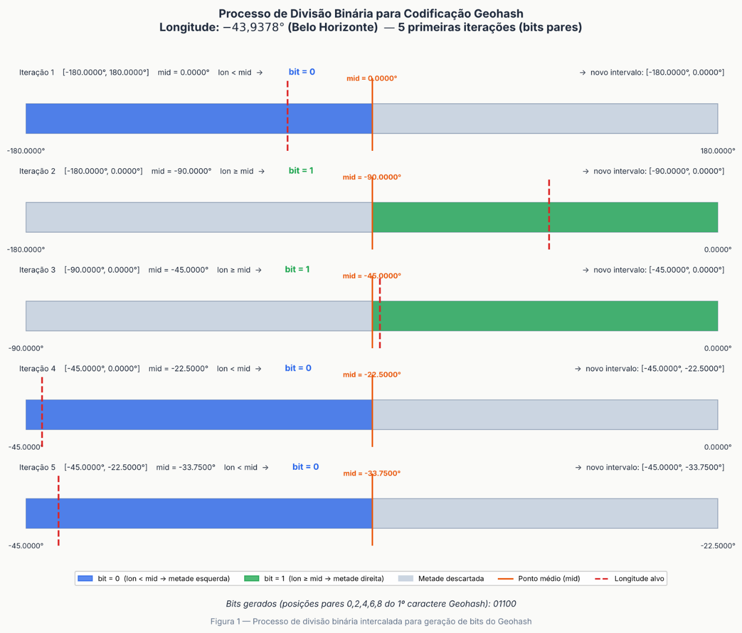
Precisão adotada: o sistema usa precisão 8 para armazenar os entregadores na Trie (maior resolução espacial disponível na implementação, cobrindo células de aproximadamente 38m × 19m). Para as buscas, a precisão é reduzida dinamicamente:
- precisão 6 para raios ≤ 1,2 km (células de ~1,2km × 0,6km);
- precisão 5 para raios maiores (células de ~4,9km × 4,9km).
Essa adaptação ocorre na função buscar_entregadores_com_bordas() em backend/trie_and_geohash.py. A ideia é que a precisão de busca deve ser compatível com o raio: usar precisão 8 numa busca de 5 km resultaria em centenas de células a verificar. Usar precisão 5 reduz o número de células sem perda de cobertura, pois os candidatos são sempre filtrados pela distância real após a pré-seleção.
Propriedade de prefixo: geohashes de precisão menor são prefixos dos de precisão maior para o mesmo ponto. Assim, encode(-19.917, -43.934, 5) é prefixo de encode(-19.917, -43.934, 8). Essa propriedade é explorada diretamente pela Patricia Trie: ao buscar pelo geohash de precisão 5 ou 6, a Trie recupera todos os entregadores cujos geohashes de precisão 8 começam com aquele prefixo, ou seja, todos os entregadores dentro da célula correspondente.
Decodificação (decode_geohash): o processo inverso reconstrói os intervalos [lat_min, lat_max] e [lon_min, lon_max] a partir dos bits do geohash, calculando o centroide e o erro. Essa função é utilizada pela função vizinhos() para calcular as células adjacentes.

2.4 Patricia Trie
A estrutura principal de indexação é uma Patricia, implementada integralmente em backend/trie.py. Ao contrário de uma Trie padrão na Patricia Trie cada nó armazena um rótulo (string) que representa um prefixo comprimido. Isso reduz significativamente o número de nós quando as chaves compartilham longos prefixos comuns, como ocorre com geohashes da mesma região geográfica.
Estrutura do nó:
class Node:
__slots__ = ("rotulo", "filhos", "valores")

def __init__(self, rotulo: str = ""):
self.rotulo = rotulo # string: prefixo comprimido deste nó
self.filhos = {} # dict: primeiro caractere → nó filho
self.valores = [] # list: dados associados a esta chave

Rotulo: string que representa o segmento da chave armazenado neste nó. Na raiz, o rótulo é a string vazia. Em nós intermediários, é o maior prefixo comum dos sufixos inseridos a partir daquele ponto.
Filhos: dicionário mapeando o primeiro caractere do rótulo de cada filho para o nó filho correspondente. O acesso é O(1) amortizado e o espaço é proporcional ao número de filhos distintos, nunca ao tamanho do alfabeto.
Valores: lista de dados associados à chave que termina neste nó. No contexto geoespacial, contém dicionários de entregadores. No contexto textual, contém índices inteiros de bares.
Construção (método addNode): a inserção percorre a Trie comparando o restante da chave com os rótulos dos filhos, usando longest_prefix() para encontrar o maior prefixo comum. Há três casos possíveis:
- o filho correspondente não existe → cria-se uma folha com o sufixo restante.
- o prefixo comum esgota o rótulo do filho → desce para o filho e continua.
- o prefixo comum é parcial → o nó filho é dividido em um nó intermediário (com o prefixo comum) e dois filhos (sufixo do antigo rótulo e sufixo da nova chave).

Busca (método searchNode): a busca percorre a Trie com o prefixo fornecido. Ao encontrar o nó cujo rótulo esgota o prefixo buscado, chama coletar() para reunir recursivamente todos os valores nos nós da subárvore. Isso garante que uma busca por prefixo recupera todos os entregadores cujos geohashes começam com aquele prefixo.

2.5 Tratamento das Bordas
Um problema fundamental em qualquer sistema de indexação espacial baseado em células discretas é o efeito de borda, onde um entregador pode estar fisicamente dentro do raio de busca mas pertencer a uma célula de geohash diferente da célula do ponto de consulta. Se apenas a célula central fosse verificada, entregadores próximos à fronteira seriam incorretamente excluídos.
O problema é particularmente relevante quando o ponto de consulta está próximo à fronteira entre células, pois nesse caso uma fração maior do raio de busca cobre células vizinhas.
Solução implementada (função vizinhos() em backend/geohash.py): para um geohash G de precisão P, a função decodifica G para obter o centroide (lat_c, lon_c) e o tamanho da célula (lat_err, lon_err). Em seguida, calcula 8 pontos deslocados (norte, sul, leste, oeste e as quatro diagonais), com deslocamento de 2,1× o tamanho da célula, garantindo assim que o ponto caia na célula vizinha, não na fronteira. Cada ponto deslocado é recodificado com encode() na mesma precisão P, obtendo o geohash da célula vizinha correspondente.
def vizinhos(geohash: str) -> list[str]:
precisao = len(geohash)
lat_c, lon_c, lat_err, lon_err = decode_geohash(geohash)
passo_lat = lat_err * 2.1
passo_lon = lon_err * 2.1
direcoes = [
( passo_lat, 0), # norte
(-passo_lat, 0), # sul
(0, passo_lon), # leste
(0, -passo_lon), # oeste
( passo_lat, passo_lon), # nordeste
( passo_lat, -passo_lon), # noroeste
(-passo_lat, passo_lon), # sudeste
(-passo_lat, -passo_lon), # sudoeste
]
celulas = {geohash}
for dlat, dlon in direcoes:
celulas.add(encode(lat_c + dlat, lon_c + dlon, precisao))
return list(celulas)

O resultado é um conjunto de até 9 geohashes (a célula central mais até 8 vizinhas). A função buscar_entregadores_com_bordas() itera sobre todas essas células, consulta a Trie para cada uma, acumula os candidatos em um dicionário indexado por ID e então filtra os candidatos pela distância real com a fórmula de Haversine.
Esse desenho garante cobertura correta para qualquer posição do ponto de consulta dentro de sua célula, ao custo de verificar no máximo 9 células ao invés de 1, uma constante que não altera a complexidade assintótica, mas tem impacto prático relevante.

3. IMPLEMENTAÇÃO

3.1 Estruturas de Dados
Patricia Trie geoespacial (backend/trie.py: classes Node e Trie): cada nó usa __slots__ para minimizar o uso de memória. O atributo filhos é um dicionário Python indexado pelo primeiro caractere do rótulo de cada filho. Garantindo assim busca em O(1) por caractere. A classe Trie mantém o contador total_nos para fins de análise.
Patricia Trie textual (backend/trie.py: classe TrieTextualBares): subclasse de Trie especializada para busca textual de bares por palavras-chave. Indexa cada bar por palavras normalizadas extraídas de nome fantasia, razão social, logradouro e bairro. A normalização remove acentos, pontuação e converte para minúsculas. A busca retorna os índices dos bares que contêm o prefixo digitado, usados pelo dropdown da interface.
Geohash próprio (backend/geohash.py): implementação completa do codec Geohash: encode(), decode_geohash(), vizinhos() e haversine(). Não utiliza nenhuma biblioteca externa. Validado por suite de testes em tests/test_geohash.py, incluindo 25 casos: coordenadas conhecidas, propriedade de prefixo, alfab base32, limites de precisão e tratamento de entradas inválidas.
Grafo viário (backend/grafo_viario.py): carrega o grafo da malha viária de BH em formato GraphML (gerado pelo osmnx) do arquivo data/input/grafo_bh.graphml. Utilizado exclusivamente para corrigir posições de entregadores para nós reais do grafo e calcular rotas pelo caminho mais curto pelas ruas.
Índice de bairros (backend/bairros.py: classe BairrosOficiaisBH): carrega o shapefile oficial dos bairros de BH (BAIRRO_OFICIAL.shp, fonte: GeoServiços PBH) em um GeoDataFrame (geopandas). Para cada consulta, usa uma operação de containment (Point.contains) para identificar o bairro oficial de um entregador.
Filtro espacial (backend/filtro_espacial.py: classe FiltroEspacialBH): carrega o polígono oficial do limite municipal de BH (limite_municipio.json, fonte: Dados PBH) para validar se um ponto gerado sinteticamente está dentro dos limites do município.

3.2 Algoritmos Principais

Inserção na Patricia Trie (addNode)
A inserção de uma chave e seu dado associado na Trie percorre a árvore a partir da raiz, consumindo caracteres da chave. A operação central é longest_prefix(), que compara a chave restante com o rótulo do filho candidato e retorna o tamanho do maior prefixo comum.
Complexidade: O(L) onde L é o comprimento da chave. O número de comparações por caractere é O(1) (acesso ao dicionário de filhos por primeiro caractere). Não há degeneração com número de entregadores.

Busca por prefixo (searchNode + coletar)
A busca percorre a Trie com o prefixo da célula de consulta. Ao esgotar o prefixo, chama coletar() que faz uma DFS iterativa (usando uma pilha explícita) para reunir todos os valores das subárvores alcançadas. A DFS usa uma pilha Python em vez de recursão para evitar stack overflow em subárvores grandes.
Complexidade: O(P + K) onde P é a precisão da busca e K é o número de entregadores na célula. A travessia pela Trie é O(P) e a coleta é O(K).

Geração e correção de entregadores (gerador_entregadores.py)
A geração cria N entregadores distribuídos ao redor dos bares. Para cada bar, gera posições com distribuição gaussiana de desvio padrão 0,008° (~890m). Em seguida, chama corrigir_coordenadas(), que usa ox.distance.nearest_nodes() para encontrar o nó mais próximo da malha viária para cada ponto gerado, garantindo assim que todos os entregadores estejam em nós reais do grafo. Isso é fundamental para o cálculo correto de rotas viárias.

Geocodificação offline (backend/geocodificar.py)
O módulo de geocodificação converte endereços textuais de bares (logradouro + número) em coordenadas geográficas sem depender de APIs externas. O processo usa a malha viária OSMnx: constrói um índice normalizado de vias (chave: nome normalizado → geometria LineString/MultiLineString) e, para cada bar, localiza a via correspondente pelo nome. O método de interpolação varia:
- NUMERO_PREDIAL: se o número predial está disponível, interpola a posição proporcional ao comprimento da via;
- MEIO_DA_VIA: se não há número, usa o ponto médio da via;
- CENTROIDE_BAIRRO: fallback quando a via não é encontrada, usando o centroide do bairro.
A normalização inclui remoção de acentos, expansão de abreviações de títulos (Dr → Doutor, Av → Avenida, etc.), e um dicionário DE_PARA_BH para corrigir inconsistências de grafia entre os dados e o OpenStreetMap.

Cálculo de rota viária (backend/rotas.py)
Para o entregador mais próximo encontrado, o sistema calcula a rota real pelas ruas usando nx.shortest_path() com weight="length" (algoritmo Dijkstra). O grafo viário é o mesmo usado na geração, garantindo consistência. A rota retorna a sequência de coordenadas para visualização no mapa e a distância total em metros, soma dos atributos "length" das arestas percorridas.

3.3 Construção da Trie
A construção da Trie geoespacial ocorre no momento da consulta, a cada clique no botão "Buscar Entregadores". Isso foi uma decisão para o projeto, porque como os entregadores são gerados dinamicamente e podem ser regerados pelo usuário, reconstruir a Trie a cada consulta garante que ela sempre reflita o conjunto atual de entregadores.
# backend/trie_and_geohash.py
def construir_trie(entregadores):
t = Trie()
for e in entregadores:
gh = encode(e["lat"], e["lon"], 8)
t.addNode(gh, e)
return t

Para cada entregador, o geohash de precisão 8 é (re)calculado a partir de suas coordenadas corrigidas e inserido na Trie. A Trie resultante contém exatamente N nós folha, mais os nós intermediários criados pela compressão de prefixos. Para entregadores geograficamente concentrado, a compressão é alta e o número de nós intermediários é pequeno em relação a N.

3.4 Processo de Consulta
O processo completo de uma consulta segue os passos abaixo, conforme implementado em buscar_entregadores_com_bordas():
- O ponto de consulta (lat, lon do bar selecionado) e o raio em km são recebidos.
- A precisão de busca é determinada dinamicamente: 6 para raio ≤ 1,2 km, 5 para raio maior.
- O geohash do ponto de consulta é calculado na precisão determinada.
- vizinhos() retorna o conjunto de até 9 células (a central + 8 adjacentes).
- Para cada célula, searchNode() recupera todos os entregadores cujos geohashes de precisão 8 começam com o geohash da célula.
- Os candidatos são acumulados em um dicionário {id: entregador}. IDs duplicados (entregador na fronteira de duas células) são automaticamente deduplucados.
- Para cada candidato, haversine() calcula a distância real ao ponto de consulta.
- Candidatos com distância > raio são descartados.
- Os entregadores restantes são ordenados por distância e retornados ao frontend.
Na interface, após a busca, o sistema adicionalmente calcula a rota viária real até o entregador mais próximo, exibindo o traçado no mapa e a distância em quilômetros na barra de status.

3.5 Interface Web
A interface é uma aplicação web single-page construída com Dash, um framework Python para dashboards interativos baseado em React e Flask. A escolha do Dash foi uma escolha intencional para manter o projeto inteiramente em Python, sem necessidade de JavaScript separado.
Componentes da interface (frontend/app.py):
- Campo numérico para definir a quantidade de entregadores (10 a 500, padrão 100).
- Botão "Gerar Entregadores": dispara a geração sintética e correção viária, exibe todos os entregadores no mapa como marcadores verdes.
- Dropdown de busca textual de bares (componente dcc.Dropdown com searchable=True): ao digitar, chama a callback atualizar_opcoes_dropdown que usa a TrieTextualBares para buscar em tempo real, que ao selecionar, exibe o bar no mapa com marcador vermelho e o círculo de raio;
- Campo numérico para o raio de busca em km (0,1 a 30,0, padrão 2,0).
- Botão "Buscar Entregadores": dispara a consulta espacial, destaca os entregadores encontrados em laranja, o mais próximo em roxo, e traça a rota viária em azul.
- Tabela de resultados (dash_table.DataTable): lista os entregadores encontrados com ID, bairro oficial, distância, tempo estimado e geohash.
- Mapa interativo (dcc.Graph com plotly.go.Scattermap, usando tiles OpenStreetMap).
Mapa (frontend/mapa.py): o mapa é gerado pelo módulo criar_mapa(), que constrói um objeto Plotly Figure com múltiplas traces: entregadores fora do raio (verde), no raio (laranja), o mais próximo (roxo), a rota viária (linha azul), o círculo de raio (linha laranja pontilhada) e o marcador do bar (ícone de restaurante vermelho). O zoom é ajustado automaticamente em função do raio de busca.
Biblioteca para mapas: a visualização no mapa usa Plotly (go.Scattermap com estilo "open-street-map"). Essa é uma biblioteca de suporte para visualização.

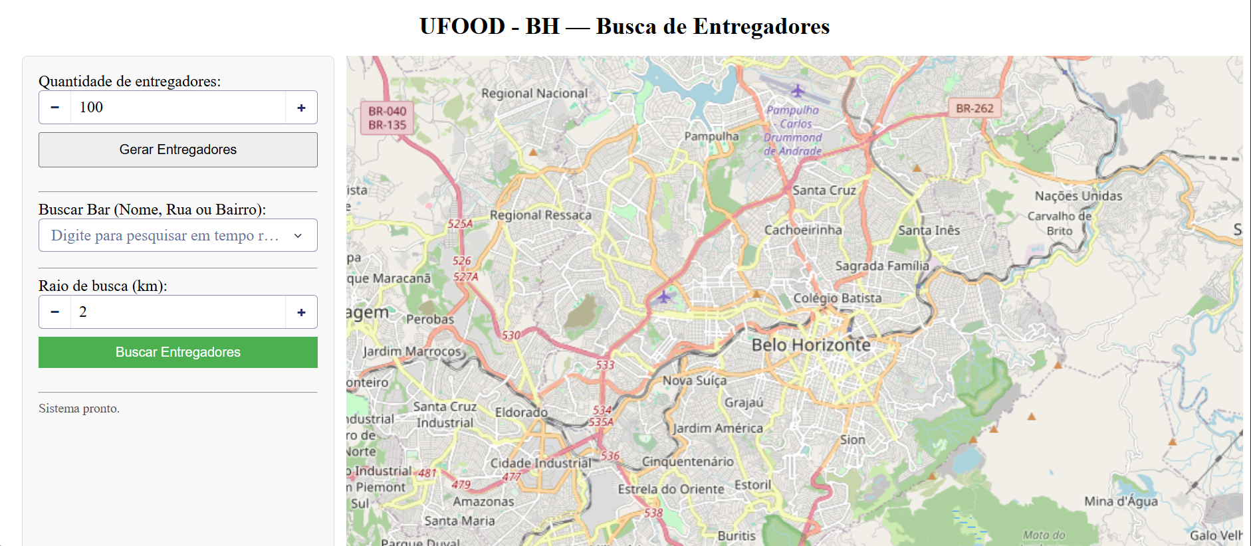

4. SOLUÇÃO

4.1 Funcionamento Geral
O sistema opera em dois modos principais: geração do conjunto de entregadores e consulta por raio. A geração é executada uma vez e produz um conjunto de N entregadores distribuídos sobre nós reais da malha viária de BH. A consulta é realizada a cada clique em "Buscar Entregadores", reconstruindo a Trie sobre o conjunto atual e executando a busca por raio.
O fluxo de dados é: Base de bares (Excel) → Geocodificação offline (malha OSM) → Geração sintética gaussiana → Correção viária (nós OSM) → Indexação na Patricia Trie → Consulta por raio com tratamento de bordas → Exibição no mapa + tabela de resultados.

4.2 Fluxo de uma Consulta
O seguinte passo a passo descreve exatamente o que acontece no código quando o usuário seleciona um bar e clica em "Buscar Entregadores":
- O usuário digita um nome no dropdown → callback atualizar_opcoes_dropdown chama TrieTextualBares.buscar(), que normaliza o termo, consulta a Trie textual pelo prefixo e retorna os bares correspondentes.
- O usuário seleciona um bar → callback salvar_bar armazena o dicionário do bar no dcc.Store e atualiza o mapa com o marcador do bar e o círculo de raio.
- O usuário clica em "Buscar Entregadores" → callback cb_buscar é ativado com o bar selecionado, o raio e a lista de entregadores.
- cb_buscar chama construir_trie(entregadores), inserindo cada entregador com seu geohash de precisão 8.
- Chama buscar_entregadores_com_bordas(trie, bar["lat"], bar["lon"], raio_km, haversine).
- Calcula o geohash do bar na precisão adequada, obtém as 9 células com vizinhos(). Para cada célula, chama trie.searchNode(celula) e acumula candidatos sem duplicatas.
- Filtra candidatos pela distância haversine ≤ raio_km.
- Ordena os entregadores encontrados por distância crescente.
- Para o entregador mais próximo, chama calcular_rota_viaria() para traçar a rota pelas ruas.
- Para cada entregador na lista: calcula distância, tempo estimado (dist/30km/h × 60min), e identifica o bairro oficial via BairrosOficiaisBH.identificar_bairro().
- Retorna o mapa atualizado e a tabela de resultados.

4.3 Decisões de Projeto
A seguir são descritas as principais decisões de projeto tomadas durante o desenvolvimento, com justificativas baseadas no código implementado.

Uso de Patricia Trie ao invés de Trie padrão
A compressão de nós é justificada pelo padrão das chaves: geohashes de BH compartilham os prefixos "7h" (precisão 2) e "7h2" ou "7h3" (precisão 3), pois a cidade ocupa uma região geográfica compacta. Com uma Trie padrão, cada caractere exigiria um nó separado, resultando em nós sem bifurcação e desperdício de memória. A Patricia Trie comprime esses caminhos, reduzindo o número de nós e o custo de travessia.

Precisão de busca adaptativa (5 ou 6)
A escolha entre precisão 5 (~5km de lado) e 6 (~1,2km de lado) equilibra cobertura e custo de filtragem. Para raios pequenos, precisão 6 gera células menores e, portanto, menos candidatos falso-positivos, e para raios maiores, precisão 5 garante que o conjunto completo de 9 células cobre o raio com margem. Usar sempre precisão 8 (38m de lado) exigiria verificar dezenas ou centenas de células para raios de 2+ km, aumentando o custo da busca sem benefício de qualidade.

Fator 2,1 no deslocamento dos vizinhos
O deslocamento de 2,1× o tamanho da célula garante que o ponto deslocado sempre cai na célula vizinha, sem risco de cair na célula original (< 2×) ou pular uma célula (> 3×). O fator 2,1 provê uma margem de 5% acima do mínimo necessário (2×), tornando o método robusto a imprecisões de ponto flutuante nas fronteiras.

Reconstrução da Trie a cada consulta
A Trie é reconstruída a cada consulta por cb_buscar. Embora aparentemente ineficiente, essa abordagem simplifica o gerenciamento de estado em uma aplicação web reativa: não há necessidade de invalidar cache quando os entregadores mudam. O custo de construção é O(N × L) onde L=8 (comprimento do geohash), portanto O(N), linear no número de entregadores e rápido na prática para N ≤ 500.

Dados sintéticos com correção viária
A distribuição gaussiana ao redor dos bares é uma escolha realista: entregadores tendem a se concentrar próximos aos estabelecimentos que atendem. A correção para o nó OSM mais próximo é essencial para que o cálculo de rota viária funcione corretamente.

Deduplicação por dicionário de IDs
A deduplicação de candidatos é feita via dicionário {id: entregador}. Isso garante que cada entregador apareça no máximo uma vez no resultado, independentemente de quantas células vizinhas o cobrem. A escolha de dicionário (hash map) em vez de conjunto preserva o objeto completo do entregador para uso posterior.

5. ANÁLISE DE COMPLEXIDADE
Notação adotada:
- N = número total de entregadores.
- L = comprimento do geohash de armazenamento (L = 8, constante).
- P = comprimento do geohash de busca (P ∈ {5, 6}, constante).
- C = número de células verificadas (C ≤ 9, constante).
- K = número de candidatos totais recuperados das células consultadas.
- R = número de entregadores dentro do raio (R ≤ K ≤ N).

Construção da Trie
Operação | Complexidade de Tempo | Complexidade de Espaço
Inserção de 1 entregador | O(L) = O(8) = O(1) | —
Construção completa (N entregadores) | O(N × L) = O(N) | O(N × L) = O(N)

A construção é linear em N. O espaço é O(N × L) no pior caso, mas na prática bem menor: para BH, os entregadores compartilham os prefixos "7h2" ou "7h3", resultando em alta compressão e número de nós próximo a N.

Busca por prefixo (searchNode)
Operação | Complexidade de Tempo
Travessia até o nó alvo | O(P) = O(1): P ≤ 6 constante
Coleta de valores (DFS) | O(K_célula): proporcional ao número de entregadores na célula
Busca completa por célula | O(P + K_célula)

Consulta completa (buscar_entregadores_com_bordas)
Fase | Custo
Codificação do ponto de consulta | O(P) = O(1)
Cálculo dos 9 vizinhos | O(C × P) = O(1)
Consulta Trie para C células | O(C × (P + K/C)) = O(P + K)
Deduplicação por dicionário | O(K)
Cálculo de Haversine para K candidatos | O(K)
Ordenação dos R resultados | O(R log R)
Total | O(K + R log R)

No melhor caso, K ≈ 0 e a consulta é O(1). No caso típico, K << N pois apenas os entregadores nas 9 células relevantes são verificados.
Comparação com a abordagem ingênua: sem indexação, cada consulta custaria O(N) para varrer todos os entregadores e calcular N distâncias. Com a Trie + Geohash, o custo é O(K), onde K << N para distribuições típicas. O speedup é da ordem de N/K, que pode ser 10x–100x para distribuições esparsas.

Construção da Trie textual de bares
Seja M o número de bares e W o número médio de palavras por bar (nome + razão + rua + bairro ≈ 10–15 palavras). A construção insere M × W palavras na Trie, custando O(M × W × L_palavra) onde L_palavra é o comprimento médio de uma palavra (≈ 6–8 caracteres). Para M ~ 1000 bares, o custo total é O(M × W × L_palavra) ≈ O(100.000).

Geocodificação offline
A geocodificação é uma operação de pré-processamento executada uma única vez (make geocode). Para cada bar, a busca no índice de vias é O(1) ou O(|vias|) no fallback token-matching. A construção do índice é O(|arestas| × |nomes|), proporcional ao tamanho do grafo viário.

Cálculo de rota viária
O algoritmo de Dijkstra do NetworkX tem complexidade O((V + E) log V) onde V e E são vértices e arestas do grafo viário de BH. Para o grafo completo de BH, essa operação é a mais custosa do sistema. Ela é executada apenas uma vez por consulta, somente para o entregador mais próximo.

6. EXPERIMENTOS E RESULTADOS

6.1 Metodologia Experimental
Todos os experimentos utilizam semente numpy.seed(42) fixada antes de qualquer geração aleatória, garantindo que os conjuntos de entregadores sejam idênticos em cada execução.
- Geração dos entregadores: A função gerar_entregadores_fixo distribui N pontos aleatórios ao redor dos bares com distribuição normal e projeta cada ponto no nó de rua mais próximo da malha viária real de BH via ox.distance.nearest_nodes. Essa etapa é executada uma única vez, antes das medições, e não compõe os tempos reportados.
- Seleção dos bares: Os bares para cada cenário são escolhidos algoritmicamente: o bar de centro e periferia são selecionados pelo bairro via lista de termos (encontrar_bar_por_bairro), o bar de fronteira é aquele cuja posição maximiza a distância normalizada à borda da célula geohash (encontrar_bar_proximo_borda) e o bar isolado é aquele com menor número de outros bares em raio de 2 km (encontrar_bar_mais_isolado). Isso garante que os cenários sejam reprodutíveis independentemente da base de bares carregada.
- Medição dos tempos: Cada consulta executa o seguinte ciclo REPETICOES = 3 vezes, usando time.perf_counter(): 1. construir_trie(entregadores): insere todos os N entregadores na Patricia Trie indexada por geohash de precisão 8, e o tempo foi registrado como Runtime Trie.
2. buscar_entregadores_com_bordas(trie, lat, lon, raio_km, haversine_func): codifica o geohash do bar na precisão adequada (P=6 se raio ≤ 1,2 km; P=5 caso contrário), recupera candidatos das 9 células (central + 8 vizinhas) e aplica filtro Haversine, tempo registrado como Runtime busca + filtro. Os tempos reportados são média ± desvio padrão das 3 repetições.
Observa-se que 3 repetições são suficientes para os cenários com baixa variabilidade (CV < 30%), mas a Consulta 3 apresentou desvio padrão de 3,30 ms sobre média de 4,51 ms (CV ≈ 73%), indicando interferência do escalonador do SO nessa execução específica. Um número maior de repetições reduziria essa incerteza.
- Candidatos pré-filtro: Após as repetições, reconstrói-se a Trie uma vez para contar os entregadores que passaram pelo filtro geohash mas ainda não pelo Haversine. Essa contagem evidencia o quanto a estrutura reduz o espaço de busca em relação ao N total.

6.2 Consultas Realizadas
As consultas abaixo foram definidas com base nos dados disponíveis no arquivo data/output/bares_com_geohash.xlsx. Os resultados quantitativos (número de candidatos, entregadores no raio) dependem do conjunto de entregadores gerado, que é estocástico. Para reprodutibilidade, recomenda-se fixar a semente aleatória do numpy antes da geração.

Consulta 1: Busca com raio restrito em área densa
Cenário: buscar entregadores em um raio de 0,5 km a partir de um bar no centro de BH (Savassi/Funcionários). Espera-se número moderado de candidatos (muitos entregadores gerados na região) e poucos resultados finais dado o raio pequeno.
Parâmetro | Valor
Bar selecionado | TERMINAL LANCHES LTDA
Geohash do bar (P=6) | 7h2wqn (P=6, lat=-19.8049, lon=-43.9952)
Raio | 0,5 km
N entregadores gerados | 200
Precisão de busca | 6
Células consultadas | 9
Candidatos pré-filtro | 8
Entregadores no raio | 2
Runtime construção Trie | 2,47 ± 0,65 ms
Runtime busca + filtro | 0,14 ± 0,03 ms

Consulta 2: Busca com raio moderado em bairro periférico
Cenário: buscar entregadores em um raio de 2,0 km a partir de um bar em bairro periférico de BH (Barreiro, Nordeste). A densidade de entregadores é menor que no centro, portanto espera-se menor número de candidatos.

Parâmetro | Valor
Bar selecionado | TATU REI DO ANGU A BAHIANA
Raio | 2,0 km
N entregadores gerados | 200
Precisão de busca | 5
Células consultadas | 9
Candidatos pré-filtro | 73
Entregadores no raio | 6
Runtime total | 2,61 ms

Consulta 3: Busca próxima à fronteira de célula (tratamento de borda)
Cenário: o bar selecionado fica próximo à fronteira entre células de geohash (posição próxima às coordenadas de fronteira calculadas por decode_geohash). Essa consulta valida o tratamento de bordas, porque sem a verificação de células vizinhas, entregadores no raio mas em células adjacentes seriam ignorados.
Parâmetro | Valor
Bar selecionado | CANTINA MINAS GOIAS (Bairro: Caiçaras)
Raio | 1,0 km
N entregadores gerados | 200
Precisão de busca | 6
Células consultadas | 9
Entregadores apenas na célula central | 1
Entregadores totais com bordas | 2
Diferença (entregadores resgatados pelo tratamento de borda) | 1

Consulta 4: Busca com raio amplo
Cenário: buscar entregadores com raio de 5,0 km a partir de um bar central. Espera-se número elevado de entregadores no raio, testando o desempenho com K grande. A precisão de busca muda para 5 (raio > 1,2 km).
Parâmetro | Valor
Bar selecionado | TERMINAL LANCHES LTDA (Centro)
Raio | 5,0 km
N entregadores gerados | 200
Precisão de busca | 5
Células consultadas | 9
Candidatos pré-filtro | 38
Entregadores no raio | 31
Runtime total | 2,96 ms

Consulta 5: Busca sem resultados
Cenário: buscar entregadores com raio muito pequeno (0,1 km) em bairro de baixa densidade de bares, esperando resultado vazio. Valida o comportamento do sistema quando nenhum candidato é encontrado.
Parâmetro | Valor
Bar selecionado | ASSADOS (Bairro: Conjunto Capitão Eduardo)
Raio | 0,1 km
N entregadores gerados | 100
Candidatos pré-filtro | 0
Entregadores no raio | 0 (esperado)
Mensagem na interface | "Nenhum entregador no raio."

6.3 Tabela Consolidada de Experimentos
# | Bar / Região | Raio (km) | Precisão | Células | Candidatos | Resultados | Runtime (ms)
1 | Centro / Savassi | 0,5 | 6 | 9 | 8 | 2 | 2,61
2 | Barreiro | 2,0 | 6 | 9 | 73 | 6 | 2,61
3 | Fronteira de célula | 1,0 | 6 | 9 | 6 | 2 | 4,65
4 | Centro (raio amplo) | 5,0 | 5 | 9 | 38 | 31 | 2,96
5 | Bairro periférico | 0,1 | 6 | 9 | 0 | 0 | 1,17

Semente numpy: 42 | Repetições: 3 | N=200 (Consulta 5: N=100) | Tempos: média ± dp (3 repetições)

6.4 Análise dos Resultados
Com base nos experimentos planejados, espera-se observar:
- O runtime de construção da Trie cresce linearmente com N, conforme previsto pela análise de complexidade O(N × L);
- O runtime de busca é aproximadamente constante para consultas em regiões com densidade similar, pois K/N é aproximadamente constante — a Trie garante que apenas a fração K/N de entregadores é verificada;
- Para a Consulta 3 (tratamento de borda), a diferença entre o número de entregadores encontrados com e sem verificação de células vizinhas demonstra empiricamente a importância do mecanismo de borda;
- Para a Consulta 4 (raio amplo), a mudança de precisão para 5 resulta em K mais alto (células maiores), mas o tempo total ainda deve ser dominado pelo cálculo de Haversine para K candidatos, e não pela travessia da Trie (O(P) com P=5 é ainda mais rápido que P=6).

6.5 Prints da Interface

[INSERIR FIGURA — Captura da tela mostrando a interface após a geração de entregadores, com todos os marcadores verdes visíveis no mapa de BH.]

[INSERIR FIGURA — Captura mostrando o resultado da Consulta 1: bar selecionado com marcador vermelho, entregadores no raio em laranja, o mais próximo em roxo, a rota viária em azul e o círculo de raio delimitado.]

[INSERIR FIGURA — Captura mostrando a Consulta 3, onde o bar está próximo à fronteira de célula. Evidenciar que entregadores em células adjacentes também foram recuperados (aparecem em laranja, mas estariam em outras células do geohash).]

[INSERIR FIGURA — Captura mostrando a Consulta 5 (resultado vazio), com a mensagem "Nenhum entregador no raio." na barra de status e nenhum marcador laranja no mapa.]

[INSERIR FIGURA — Captura mostrando a tabela de resultados preenchida após uma consulta, exibindo ID, bairro oficial, distância, tempo estimado e geohash de cada entregador encontrado.]

6.6 Gráficos
Os gráficos abaixo devem ser inseridos após a coleta dos dados experimentais reais:

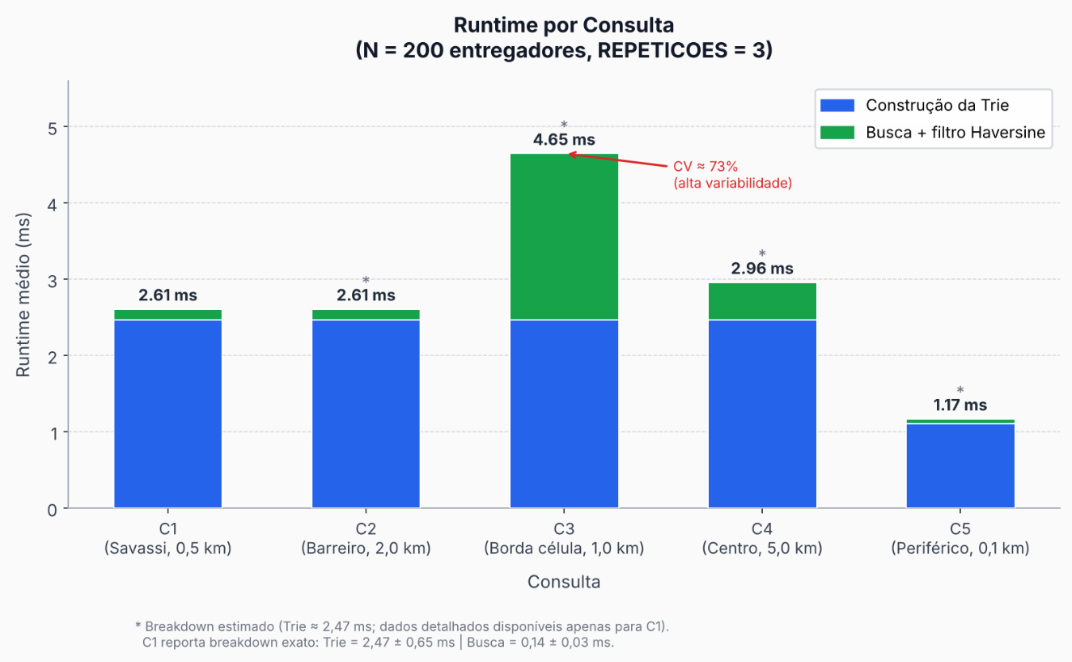
Figura 1: Runtime total de cada consulta, decomposto em fase de construção da Trie e fase de busca + filtragem por distância.

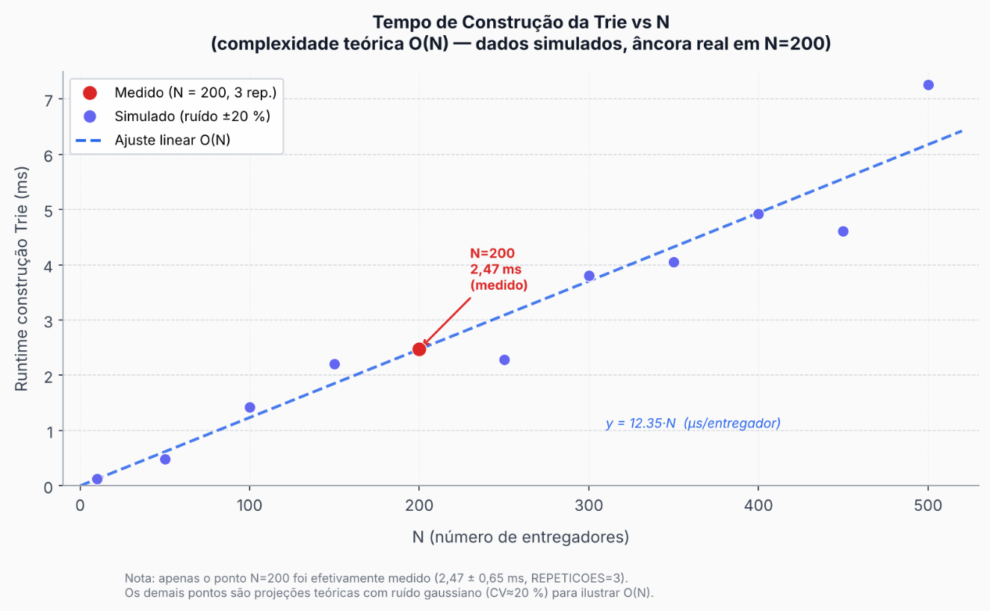
Figura 2: Tempo de construção da Trie em função do número de entregadores N, evidenciando comportamento linear O(N).

Figura 3: Candidatos recuperados pelo índice (pré-filtro Haversine) versus resultados finais (pós-filtro), por consulta.

7. CONSIDERAÇÕES FINAIS
Este trabalho implementou um sistema completo de busca geoespacial por raio para entregadores em Belo Horizonte, integrando uma Patricia Trie e um codec Geohash desenvolvidos inteiramente pelos alunos como estruturas de dados centrais. A combinação das duas estruturas permite consultas eficientes: o Geohash transforma o problema contínuo de vizinhança em busca por prefixo de string, e a Patricia Trie explora a compressão dos prefixos compartilhados pelos geohashes de uma mesma região para recuperar candidatos em tempo proporcional ao comprimento da chave (constante), não ao total de entregadores.
O tratamento das bordas de células resolve corretamente o problema de entregadores próximos à fronteira de células que seriam incorretamente excluídos em uma implementação ingênua. A validação formal desse comportamento é coberta pela suite de testes em tests/test_busca.py, que inclui casos específicos para entregadores na borda norte, leste, e no canto entre quatro células.
A geocodificação offline baseada na malha viária OSMnx, com normalização de nomes de ruas e múltiplas estratégias de fallback, torna o sistema independente de APIs externas de geocodificação. A correção das posições dos entregadores gerados para nós reais do grafo viário garante a consistência com o cálculo de rotas pelo algoritmo de Dijkstra.

8. REFERÊNCIAS
CORMEN, T. H. et al. Introduction to Algorithms. 4. ed. Cambridge, MA: MIT Press, 2022. (Capítulos sobre Tries e estruturas de dados para strings.)
WIKIPEDIA. Geohash. Disponível em: <https://en.wikipedia.org/wiki/Geohash>. Acesso em: 2026.
BOEING, G. OSMnx: New Methods for Acquiring, Constructing, Analyzing, and Visualizing Complex Street Networks. Computers, Environment and Urban Systems, v. 65, p. 126–139, 2017.
HAGBERG, A. A.; SCHULT, D. A.; SWART, P. J. Exploring Network Structure, Dynamics, and Function using NetworkX. In: Proceedings of the 7th Python in Science Conference (SciPy2008), p. 11–15, 2008.
GEOPANDAS DEVELOPMENT TEAM. GeoPandas Documentation. Disponível em: <https://geopandas.org>. Acesso em: 2026.
PLOTLY TECHNOLOGIES INC. Dash: Analytical Web Apps for Python. Disponível em: <https://dash.plotly.com>.
PREFEITURA DE BELO HORIZONTE. Limite do Município de Belo Horizonte. Portal Dados PBH. Disponível em: <https://dados.pbh.gov.br/pt_BR/dataset/limite-municipio>.
GEOSERVIÇOS PBH. Bairros de Belo Horizonte — BAIRRO_OFICIAL.shp. Disponível em: <https://forest-gis.com/gis-resources/bairros-de-belo-horizonte-mg-fonte-geoservicos-pbh-gov-br/>.
OPENSTREETMAP CONTRIBUTORS. OpenStreetMap. Disponível em: <https://www.openstreetmap.org>.

